# Week 1

Programming Paradigms

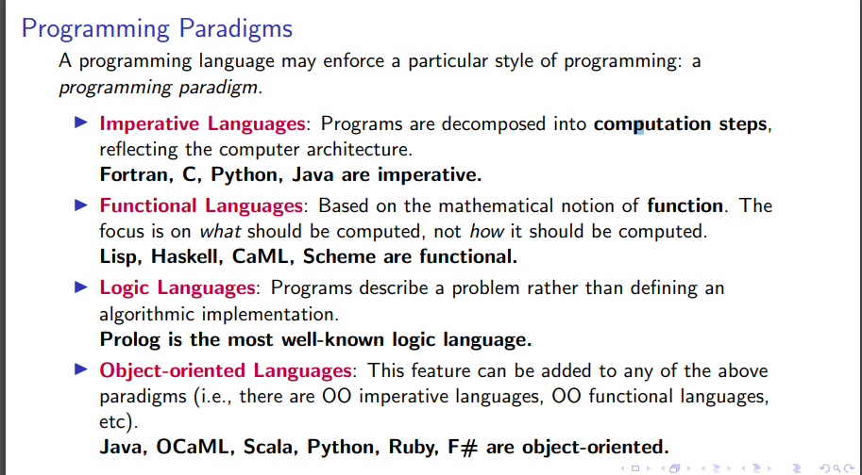

Definition of a programming language

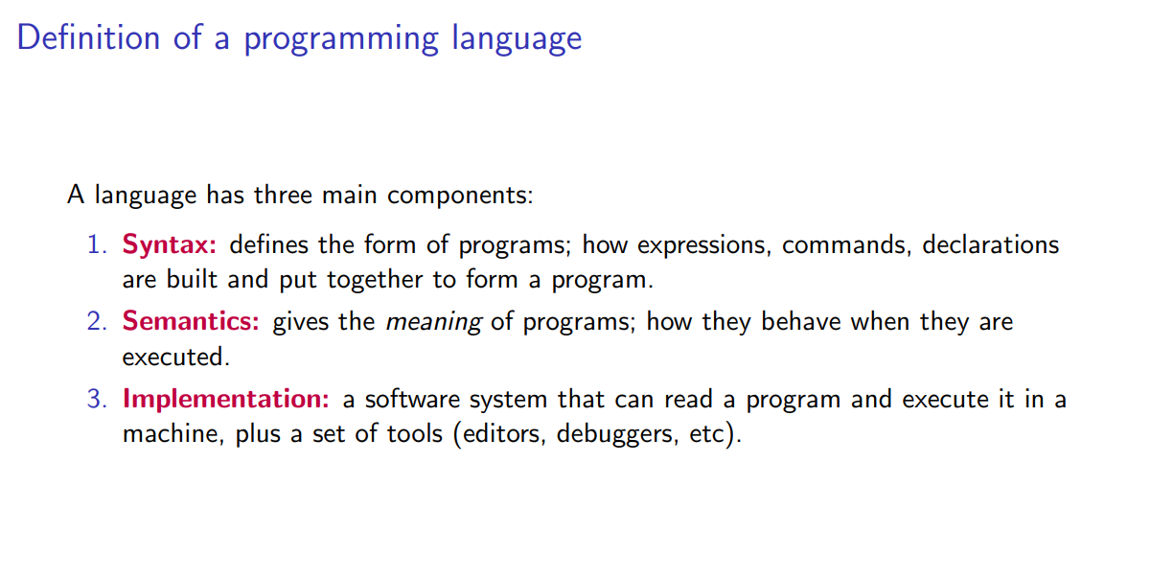

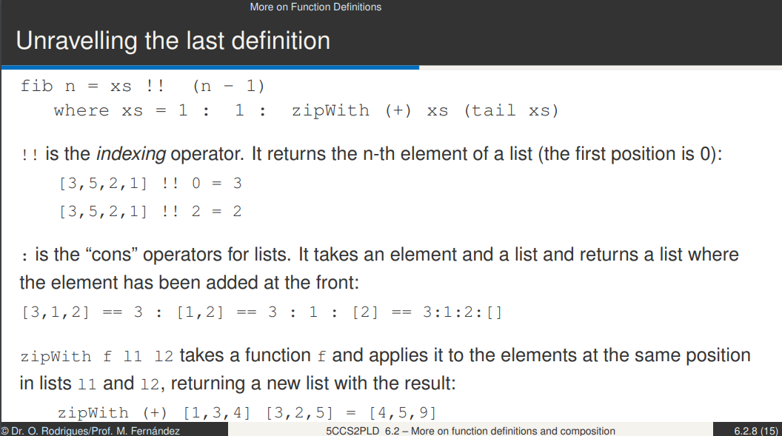

一些值得注意的haskell operators

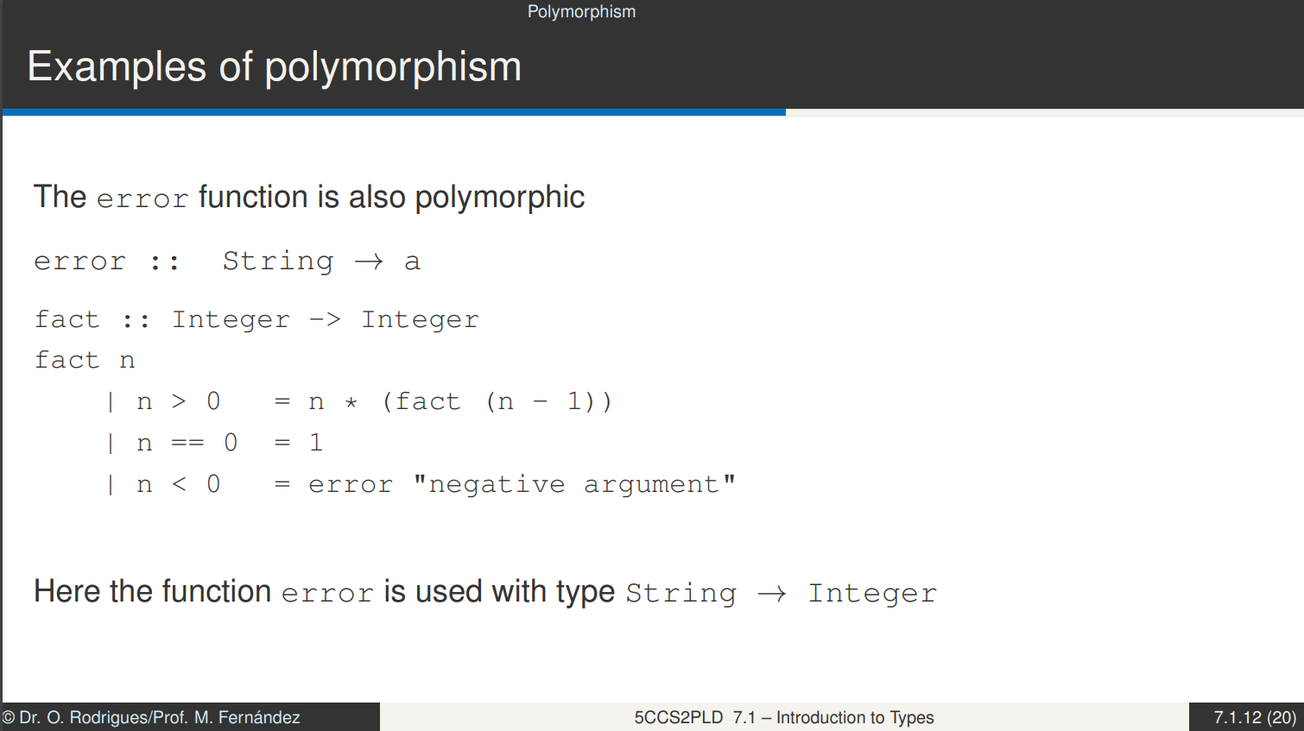

Error之所以是polymorphic是因为error的return type必须和call它的function保持一致。

也许error本身并不会return什么东西，甚至error会直接halt整个程序，但是根据haskell的语法要求，error必须有和call他的function一样的return type。

**Call by name (normal order)** 和 **Call by value (applicative order)**

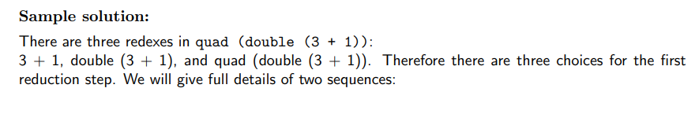

Call by name 就是不管怎么样他都执行从左到右的顺序，而call by value， 值会先计算出来再用这个值的copy去计算

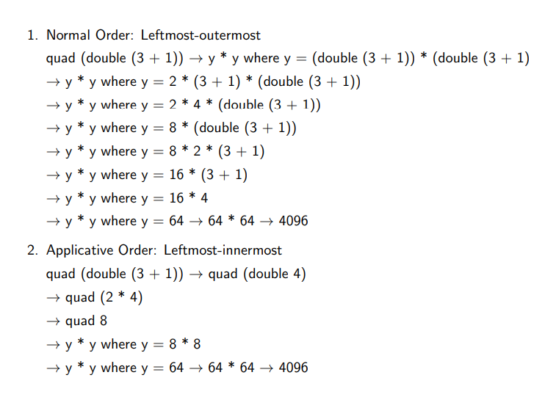

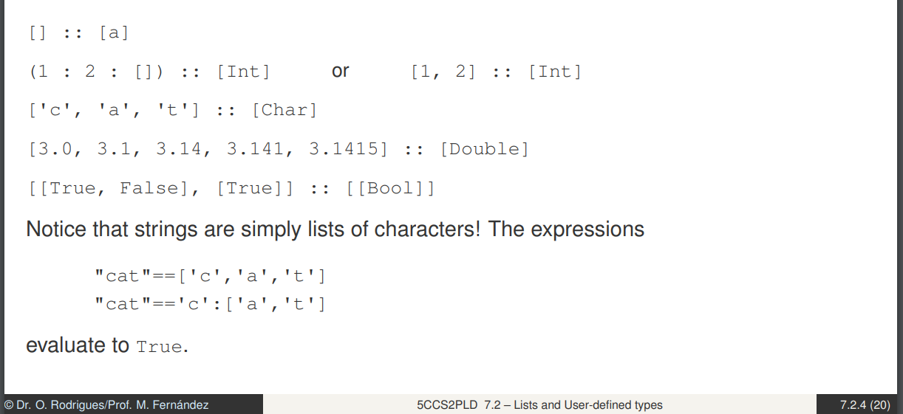  
这里的比如说[1:2:[]]::[Int]的::[Int]是用来明确type的，如果改成别的比如float就会报错

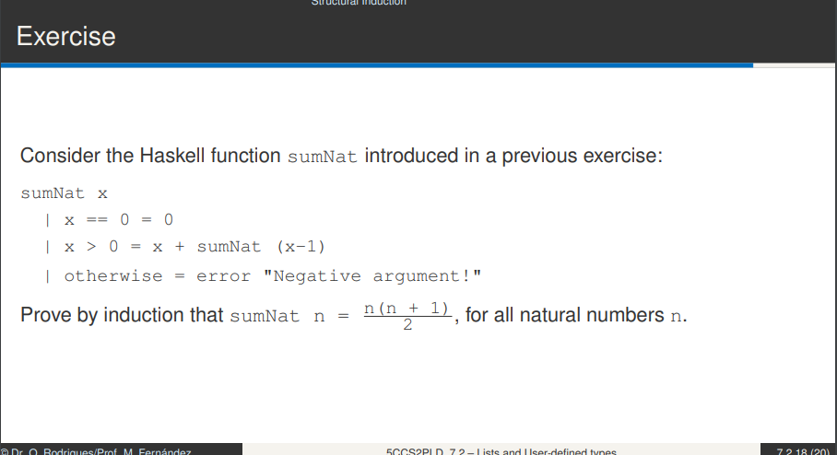

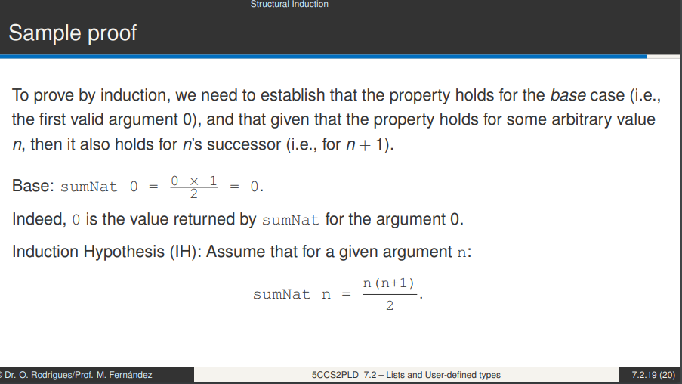

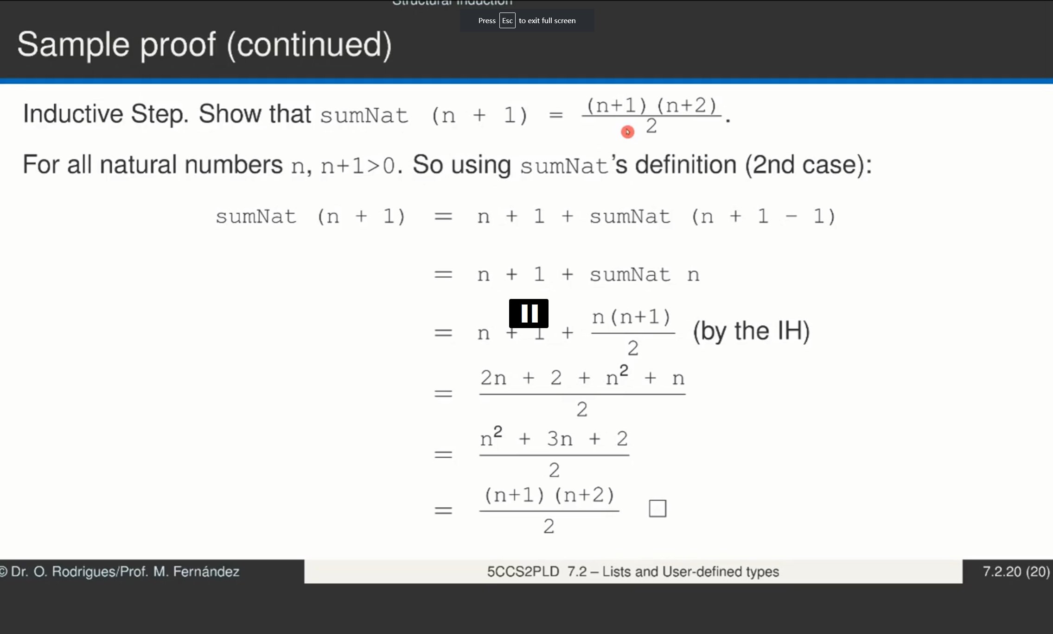

和普通的prove by induction 一样，先证明0符合，再假设n符合，然后证明n+1时，先把n+1套进提供的式子 x > 0 = x + sumNat(x-1) 然后从这里提出一个sumNet（0），再把假设正确的sumNet（0）转换的式子放进去，最后简化成符合要求的(n+1)(n+2)/2就完成了

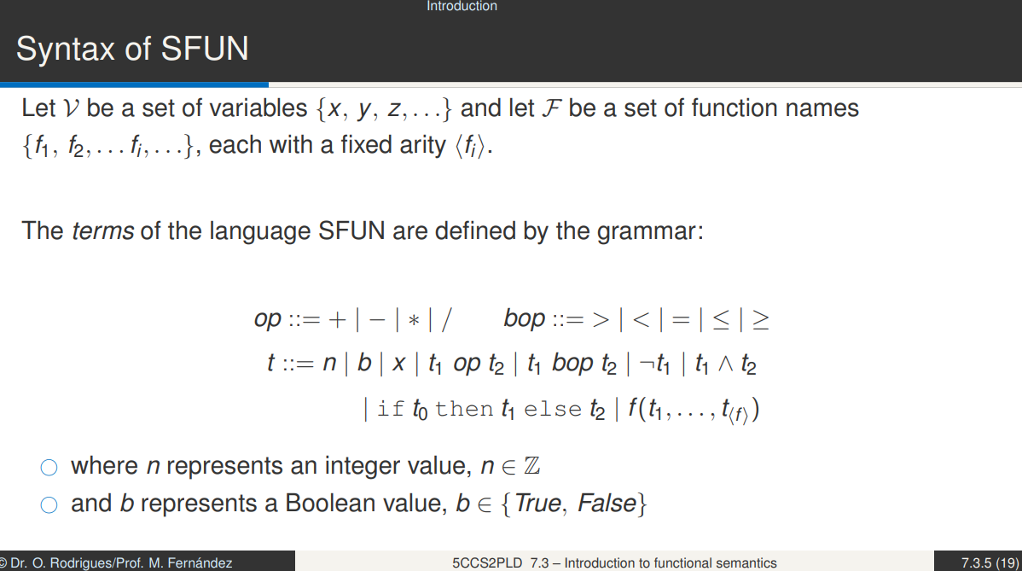

Arity代表数量， （f）本身相当于一个数字，比如f(t1….t(f))这个t(f)可能就是7或者8之类的任意一个数字，取决于这个function需要多少terms

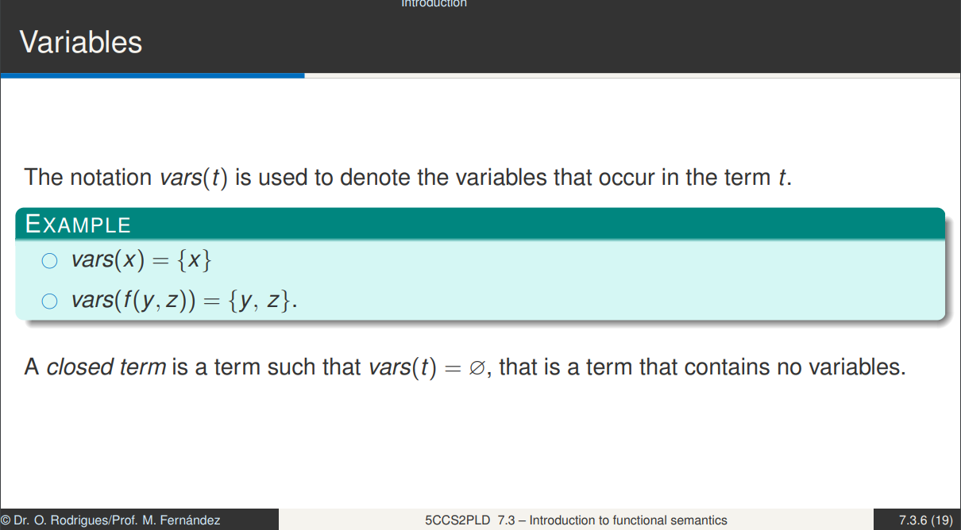

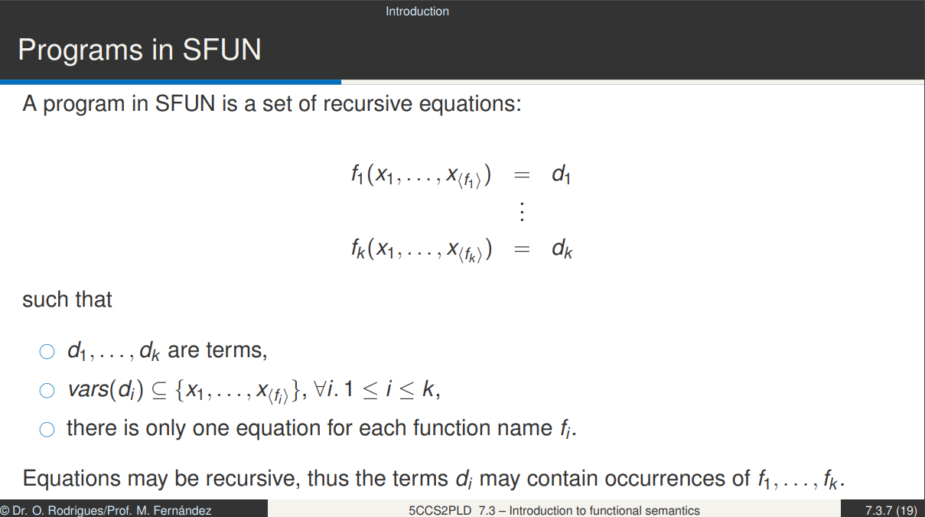

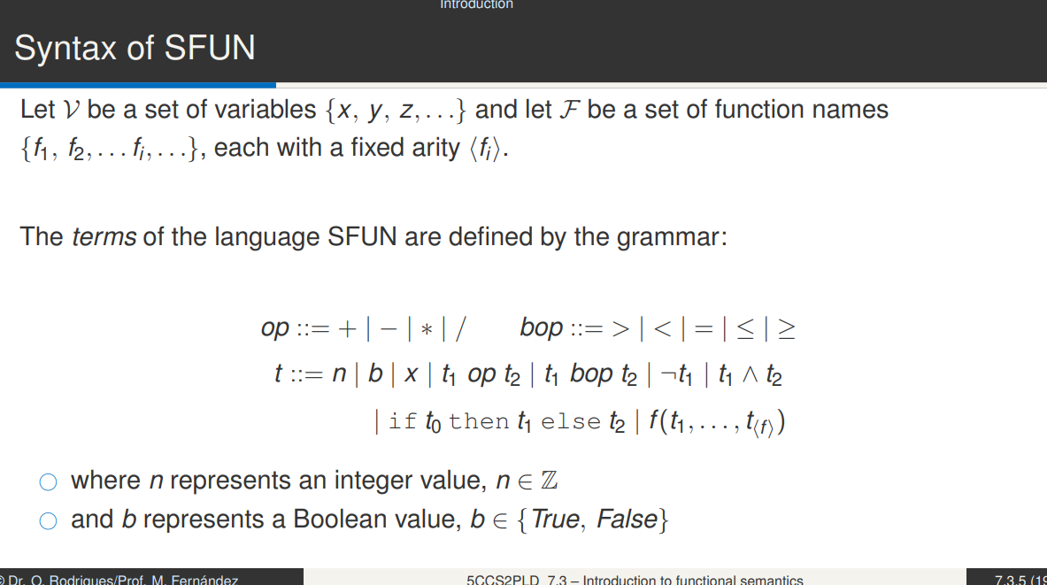

D 里面用的varables必须是对应的f的range里面的

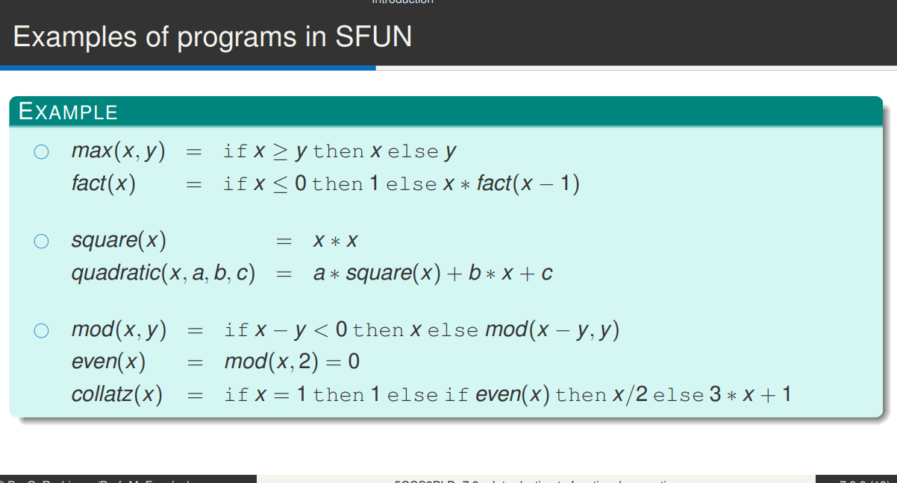

比如 max(x,y) 右边的式子里面只能有x或者y，不能出现z之类的variables

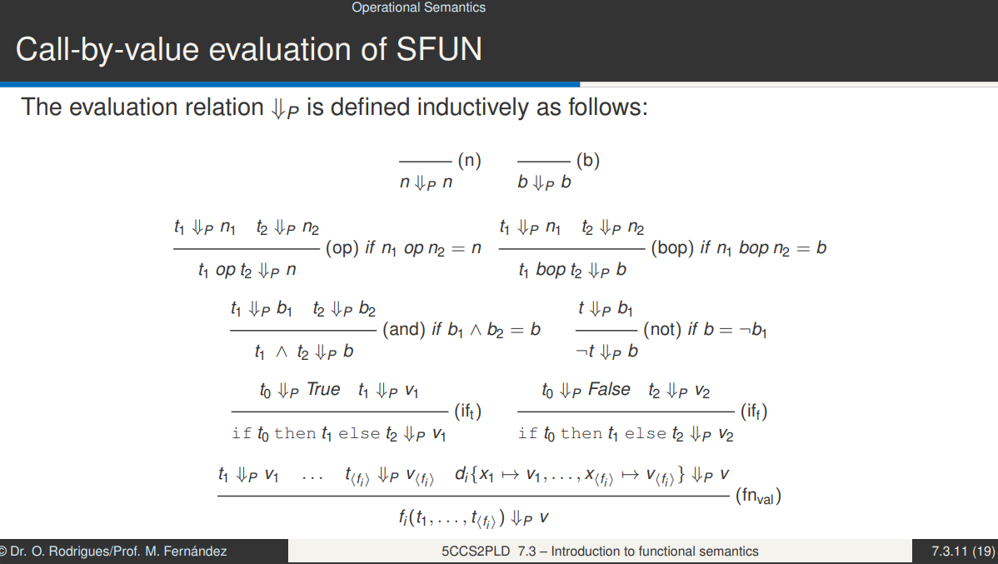

**Give the call-by-value derivation for the evaluation of the term max(3, square(2)).**

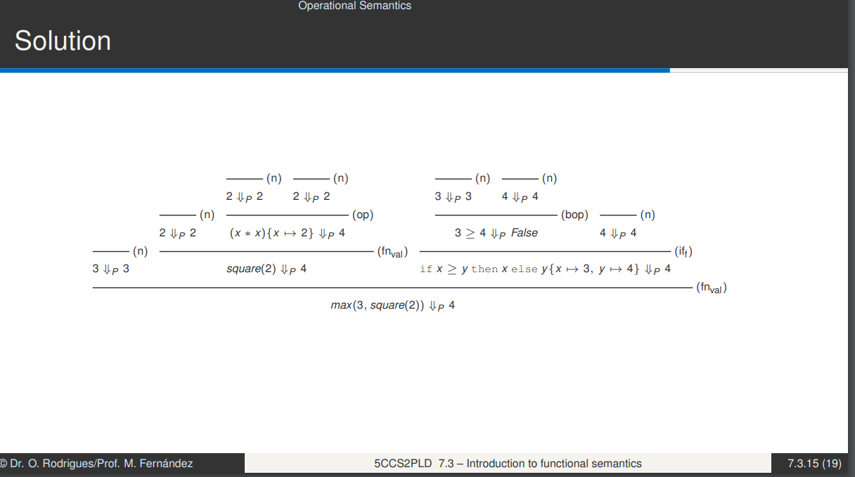

根据call by value的性质，从左到右，最里面的先算

一开始最里面的是sqaure(2)里的2，但是2不需要计算因此我们跳过他到max内部

根据从左到右的顺序，左边第一个是3，因此上方的答案中，第一个计算的是3

3之后便是square(2)，因此再计算square(2)

到这为止里面的就算完了，接着算max，max相当于一个ifthenelse，再根据ifthenelse的逻辑，先算最左边的if里面的x和y，因此最上方分别是3和4，算完因为3>=4 = False，所以是iff，因此我们只需要算false的结果也就是y。这个也算出来后最后就是整个式子

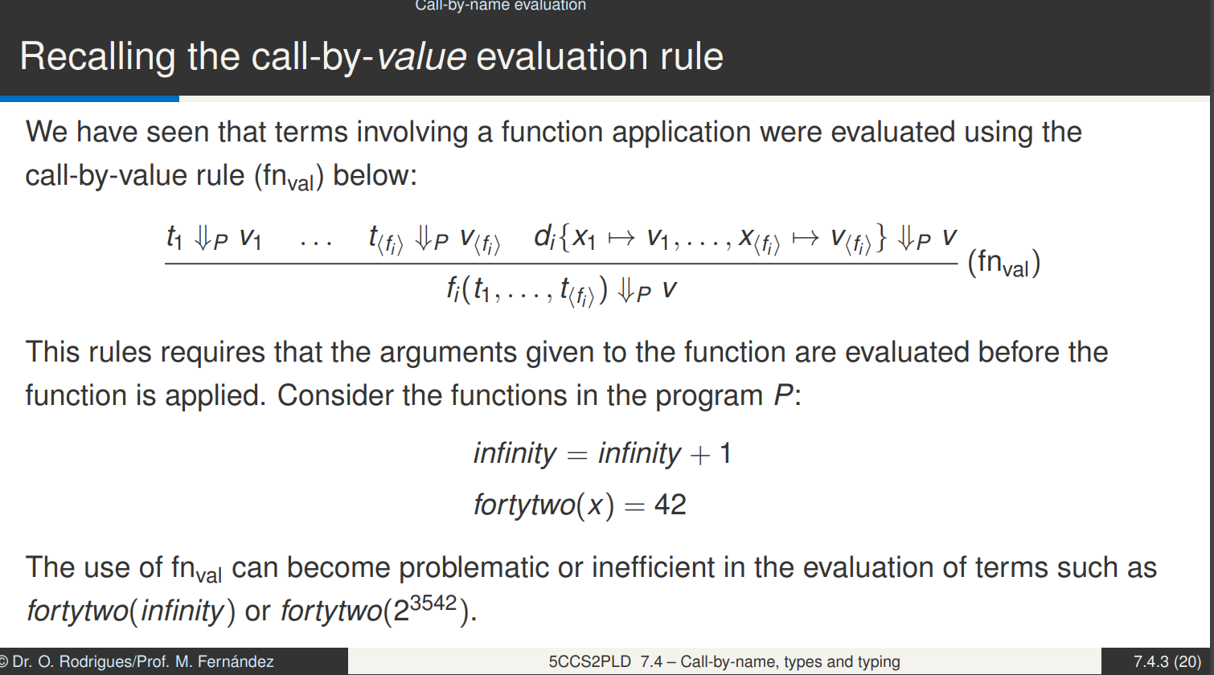

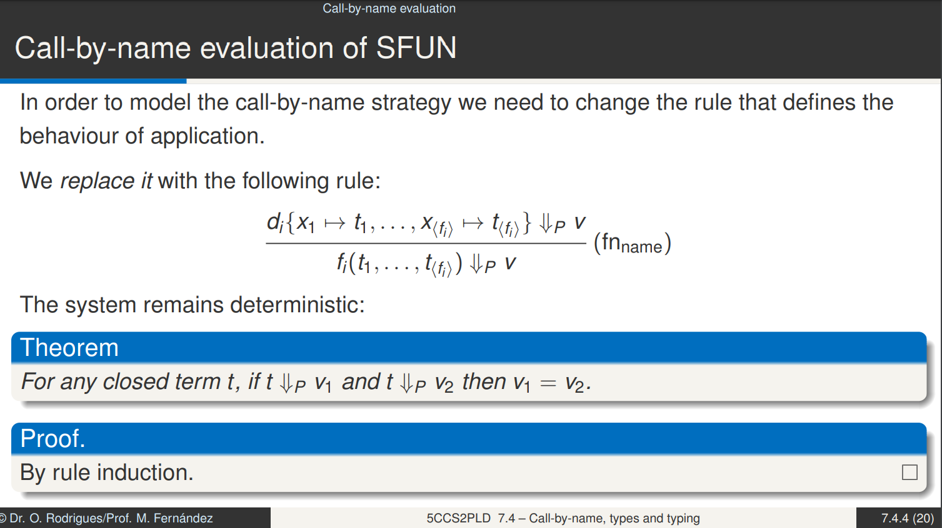  
call by name 和 call by value 并不一样

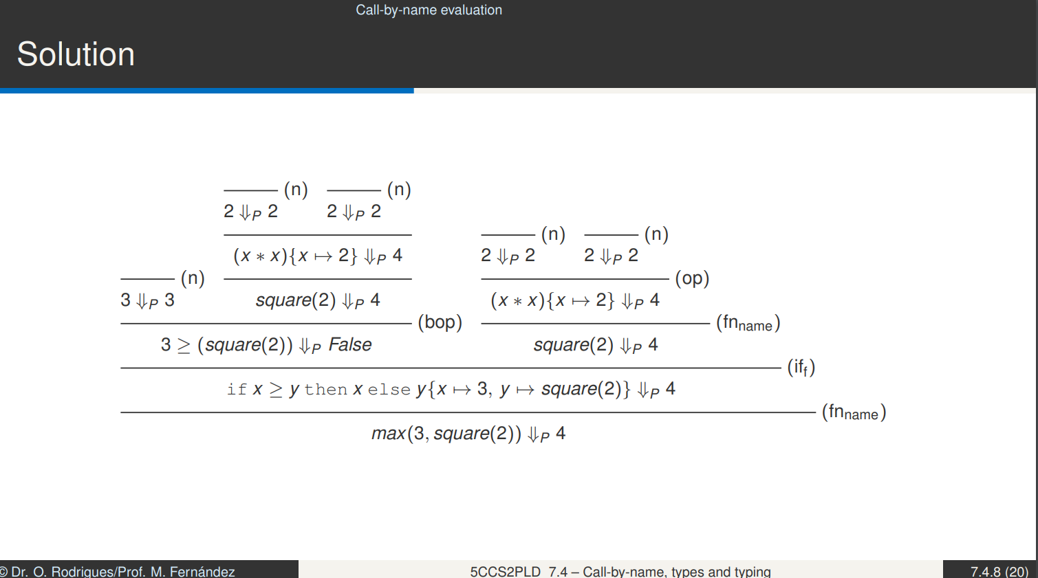

Call by name的逻辑是从左到右，外面优先

左边外面的第一个function是max因此第一个需要计算和证明的是max，

Max相当于ifthenelse，所以倒数第二层是ifthenelse

得要证明ifthenelse后，可以看到ifthenelse最左边的function是if x>=y，但此时因为y还没计算出来等于4，所以我们代入的是square(2) （只有在需要的时候才去计算他，这个时候我们才可能需要他）

在if x>=y这个部分，我们还是遵从从左到右的逻辑，先计算并证明3，然后才到square(2)

证完s2后，我们已经得到计算if所需的所有数值，并得出我们要output y（注意，不是直接output4这个数字，而是s2这个function，因此我们在证y是不是直接证4=4，而是再证一遍s2）

证完s2后我们得到了所有我们需要的东西，最后得到ifthenelse的结果，因为ifthenelse的结果就是max的结果，我们又得到max的结果

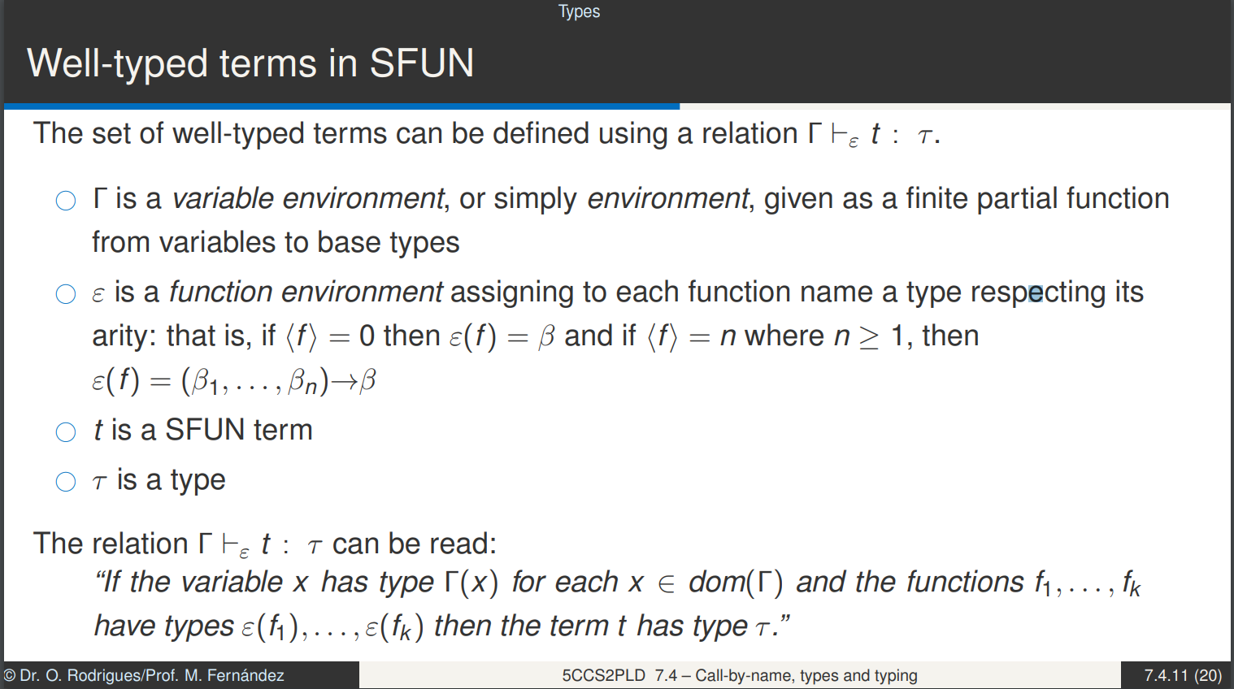

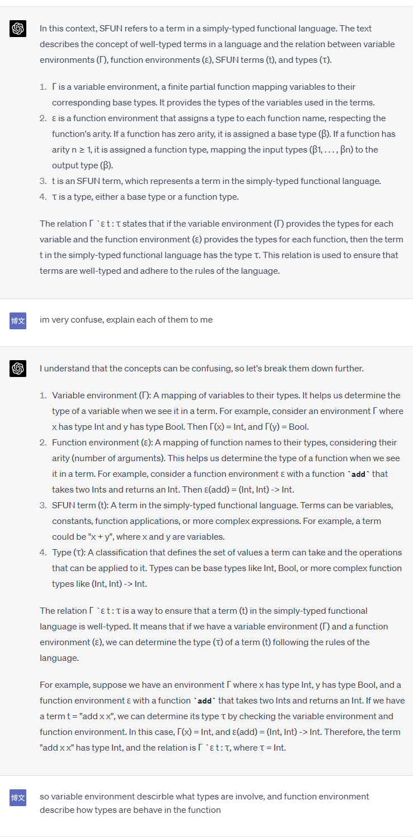

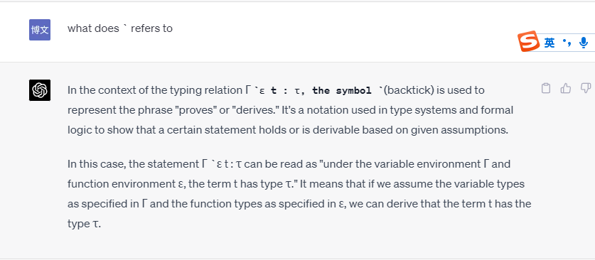

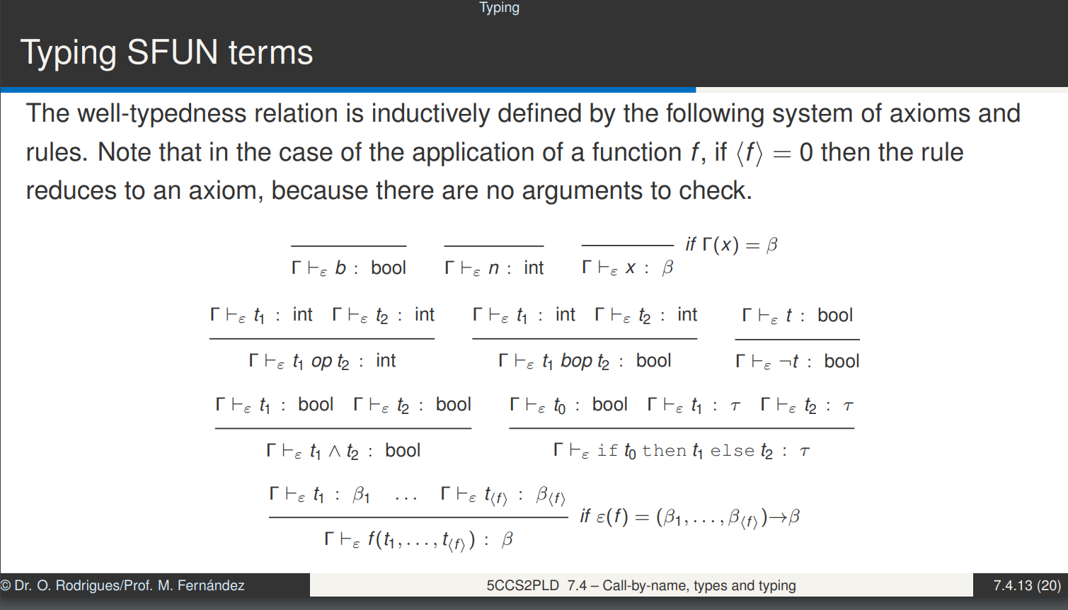

最后一个式子

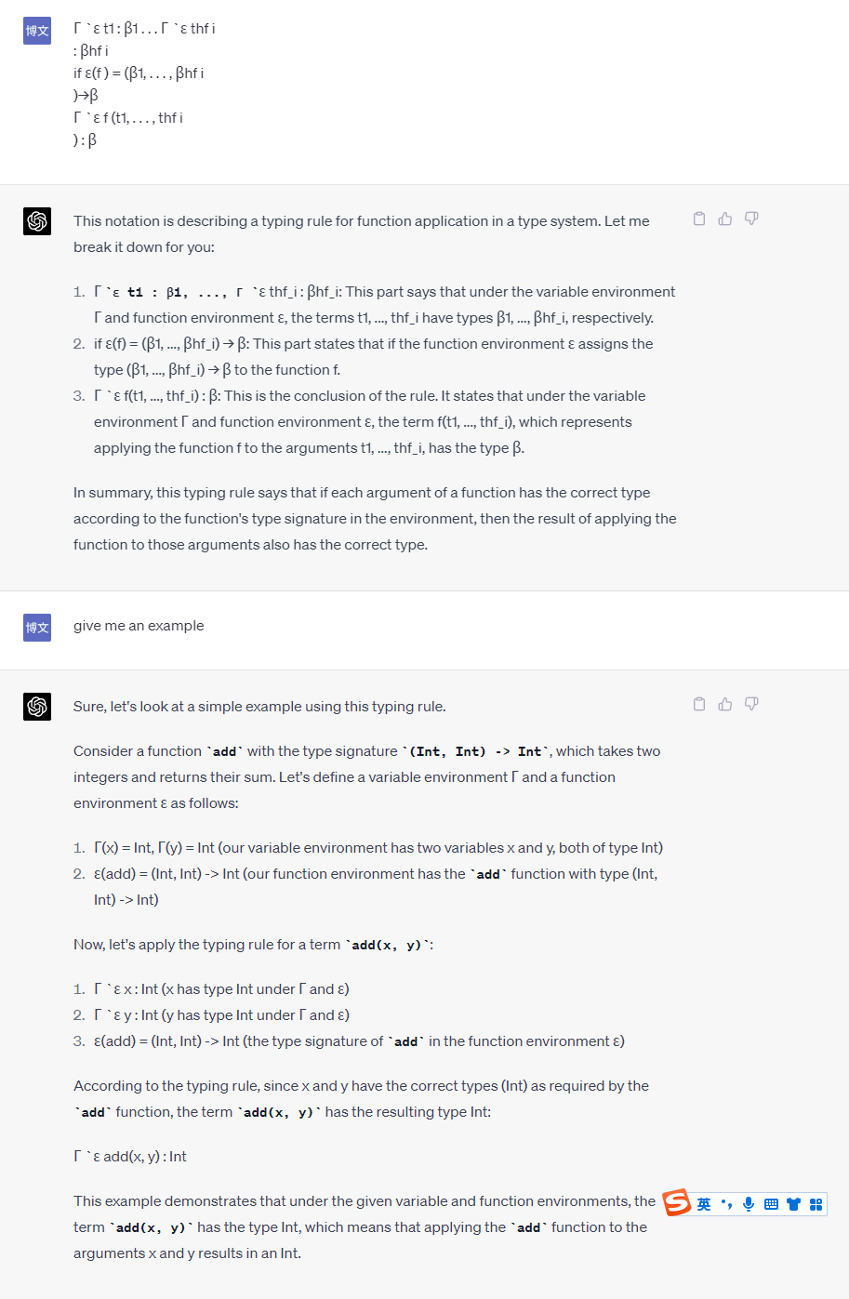

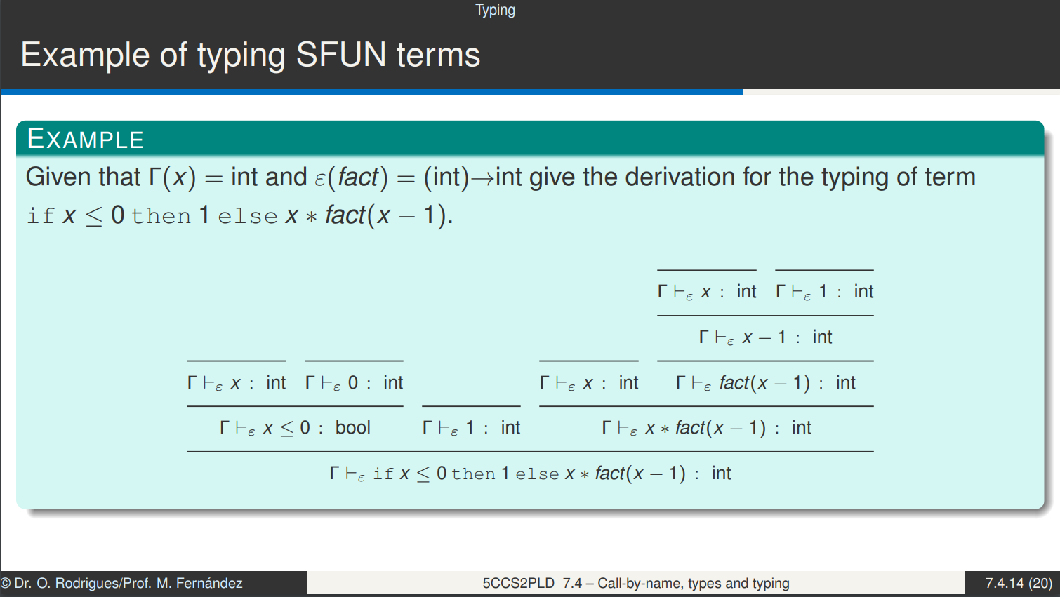

这个遵循的逻辑则是简单的从左到右，

左边第一个是if，则先证明if是bool，int bop int -> bool

If之后是1，1就是int

在之后是x * fact(…)， 因为int op int -> int

最后得到if bool then int else int

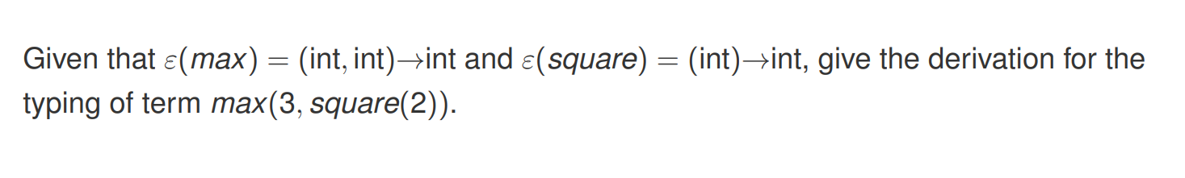

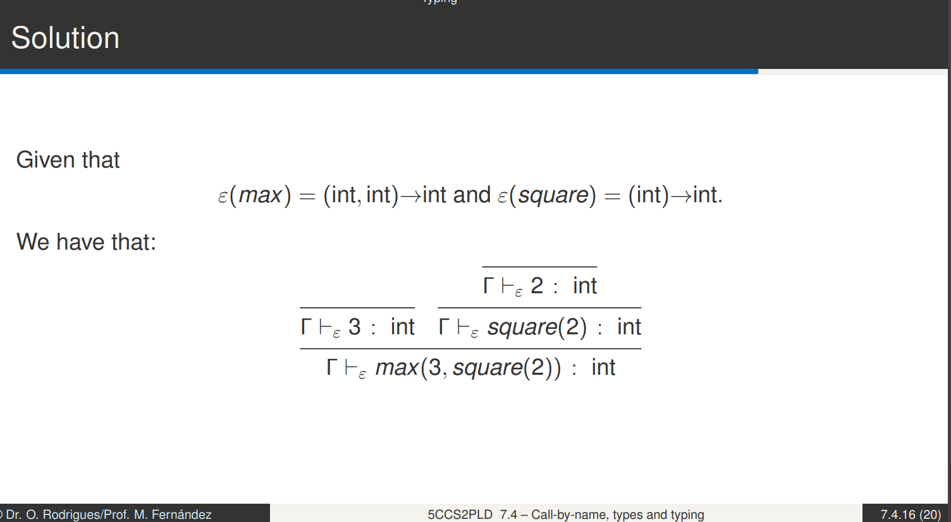

这个更加简单，依然遵循从左到右的原则。3直接是int而s2是(int)-> int（前提条件），则只需要证括号内的2也是int即可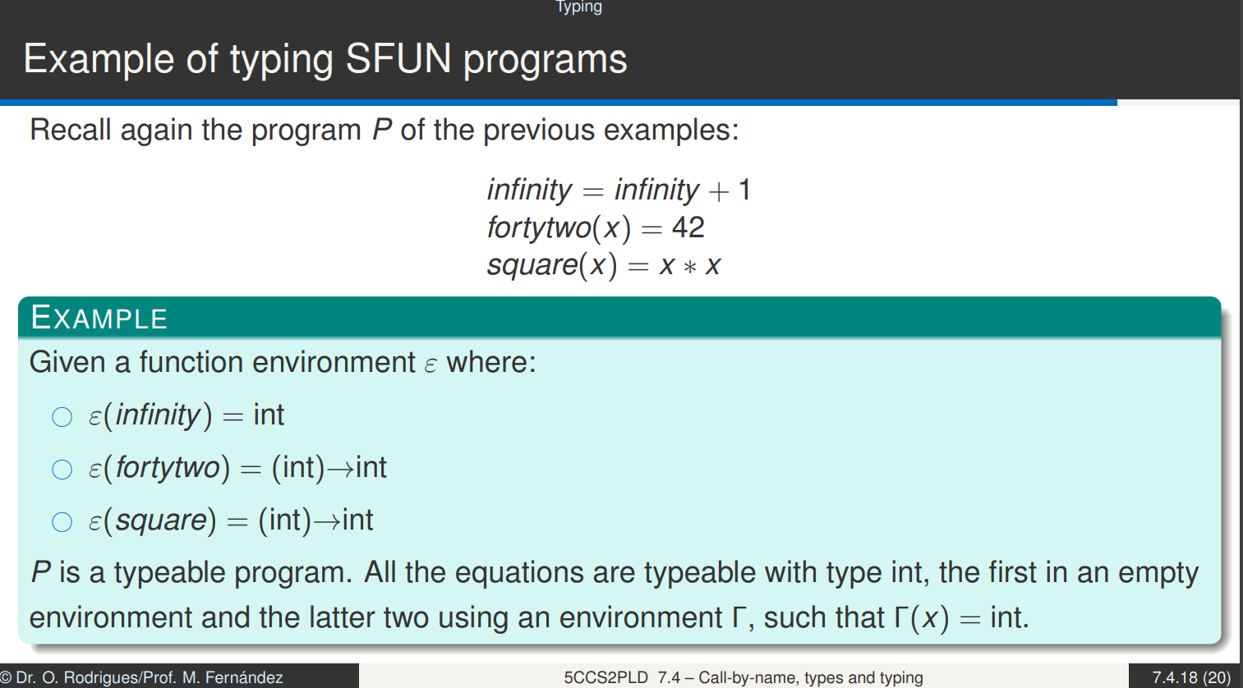

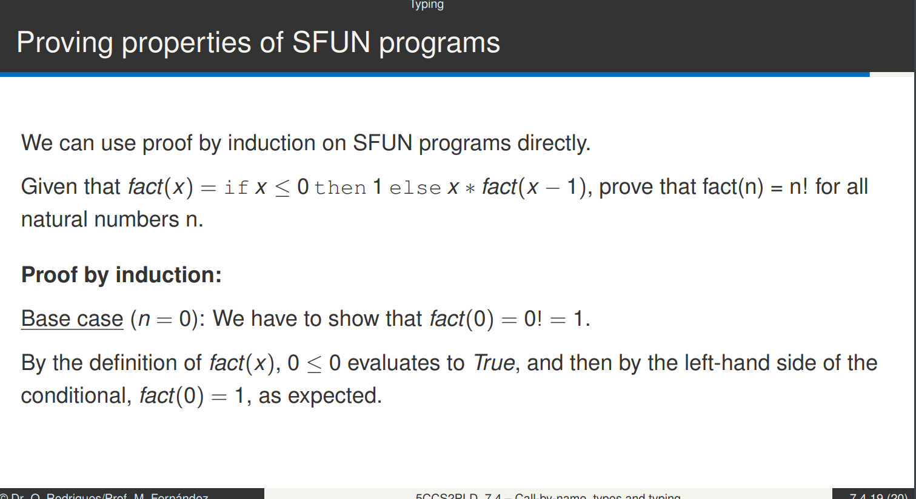

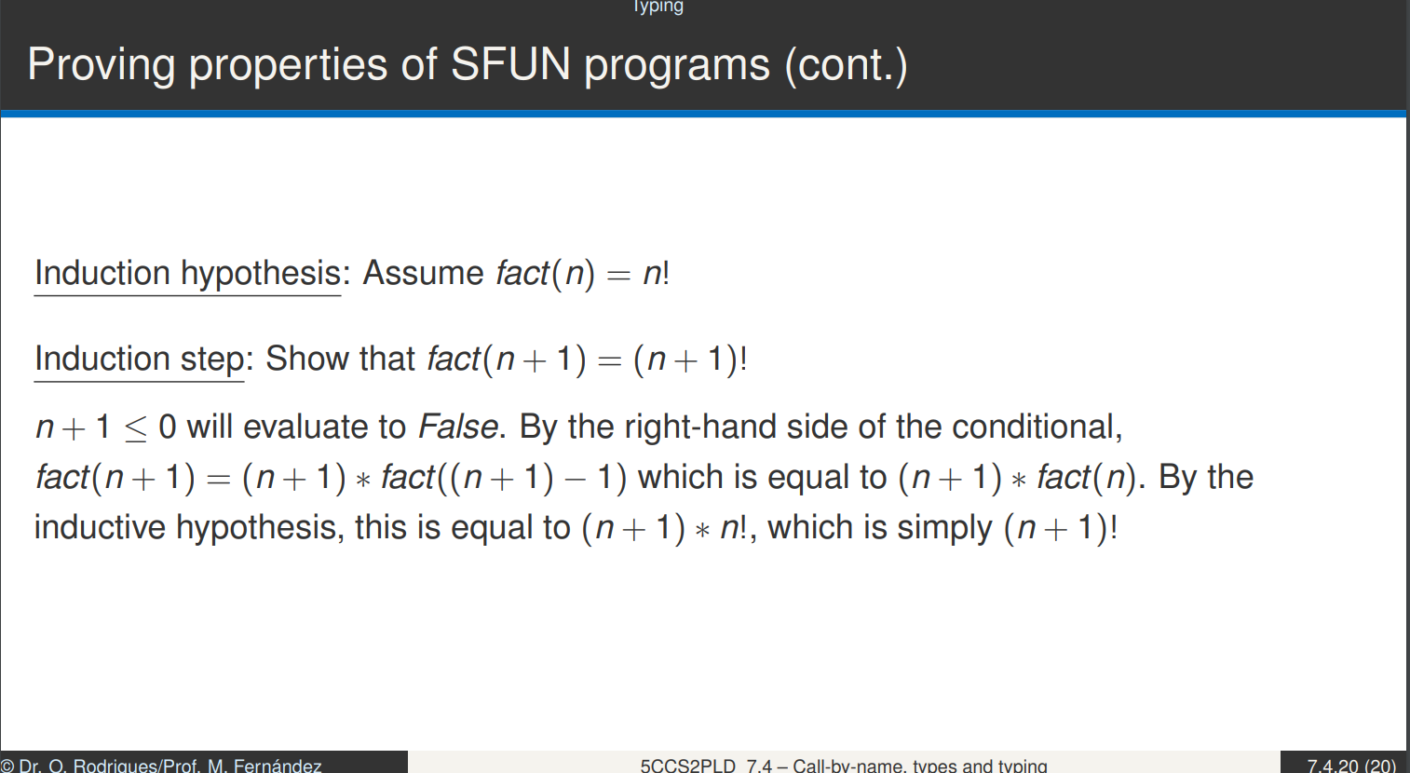

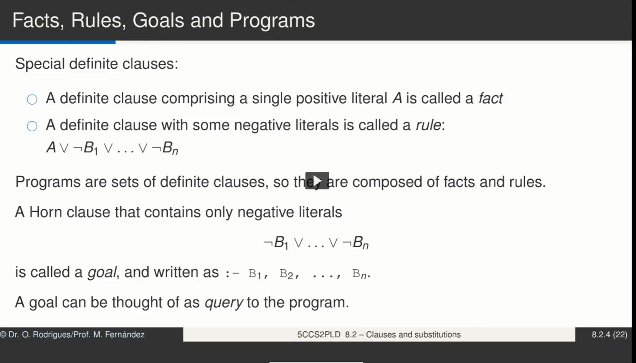

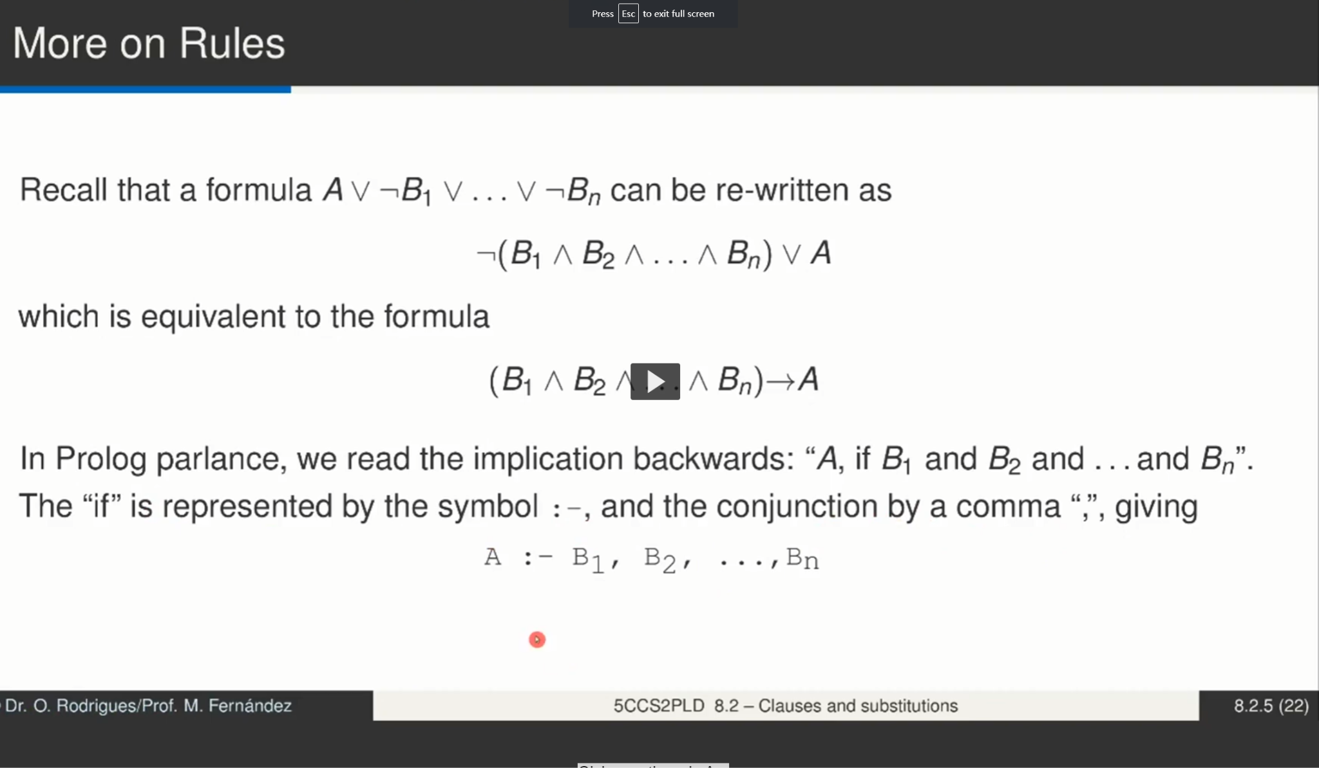  
fact 是已知的一定正确的东西

rule是我们定义的，正确的规则，比如如果a喜欢b，b喜欢c则a也喜欢c，这个rule可能看着很奇怪，但是他是一个你定义的规则，所以他是一个一定正确的前提条件。

goal是我们想要证明是否正确的东西，比如我们有fact a喜欢b， b喜欢c，以及rule 如果a喜欢b，b喜欢c则a喜欢c。同时我们的goal是a喜欢c。意思就是我们需要根据已有的fact和rule来证明我们的goals是对是错

query则是用户输入到terminal询问是否成立的东西，query是一种goal，但goal不一定是query。比如我可以问系统c喜不喜欢a，系统就会根据已有的条件来查询

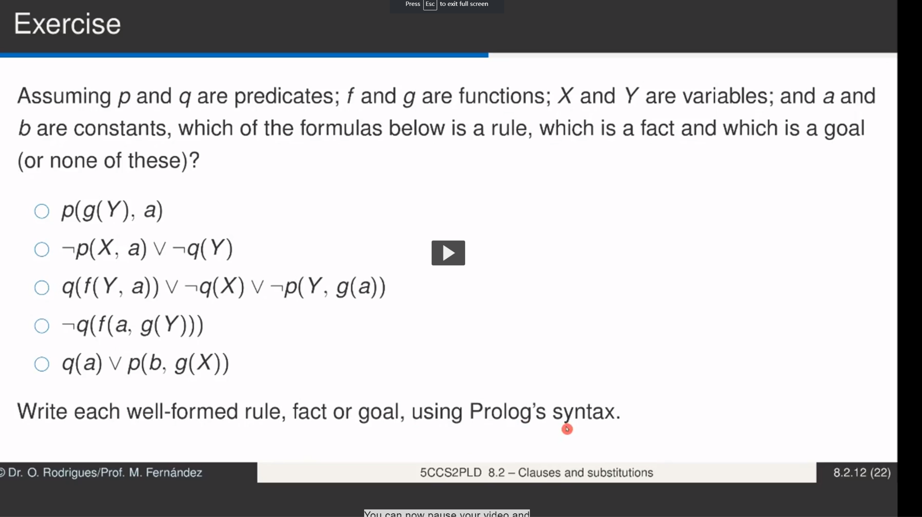

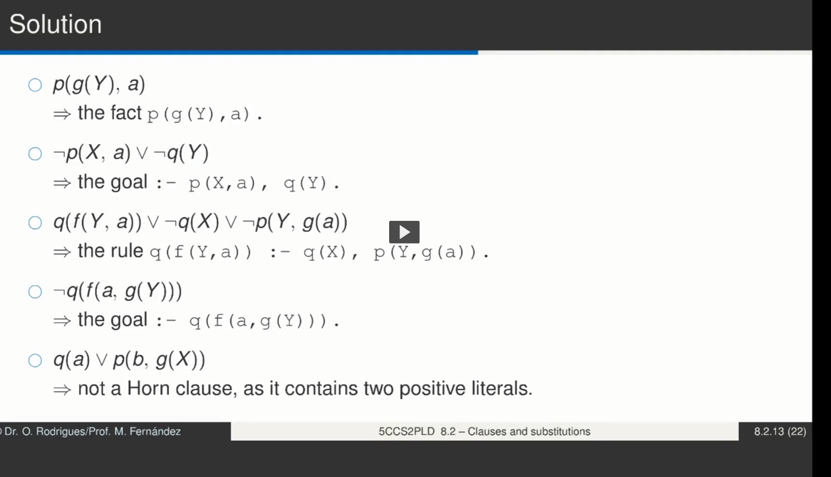

可能：

如果只有一个positive的话，一定是fact

一个positive和几个negaive一定是rule

全是negative一定是goal

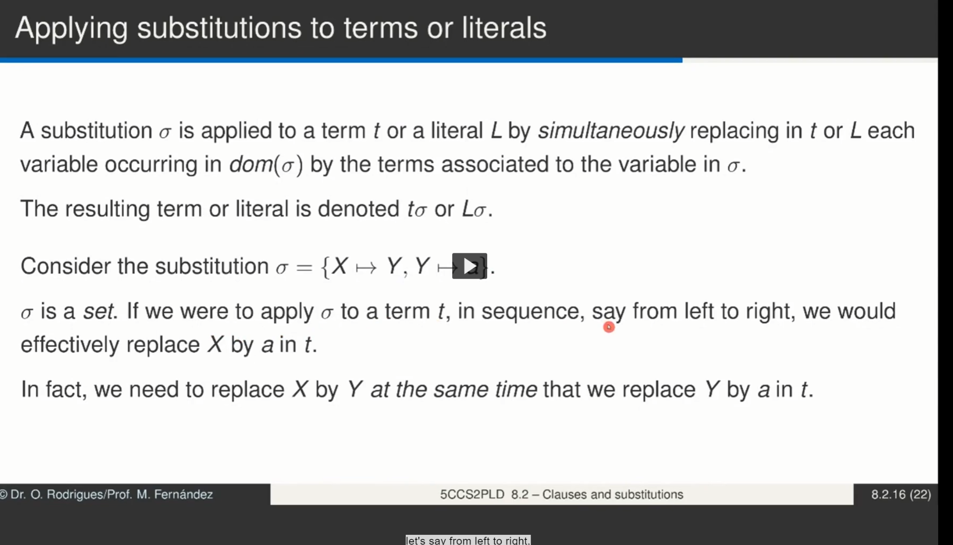

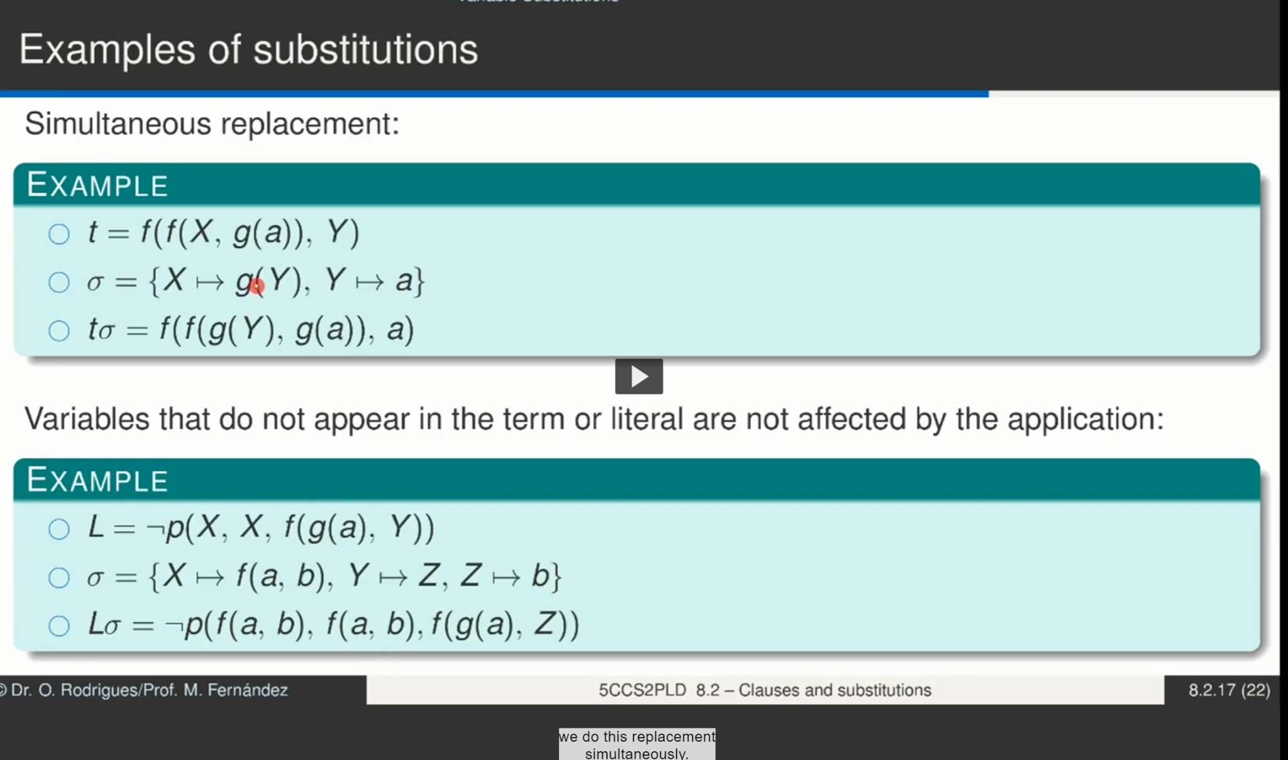

替换是发生在一瞬间的，所以虽然第二个例子里，y被替换成z的同时z被替换成b，但是最终替换出来的y不会变成b

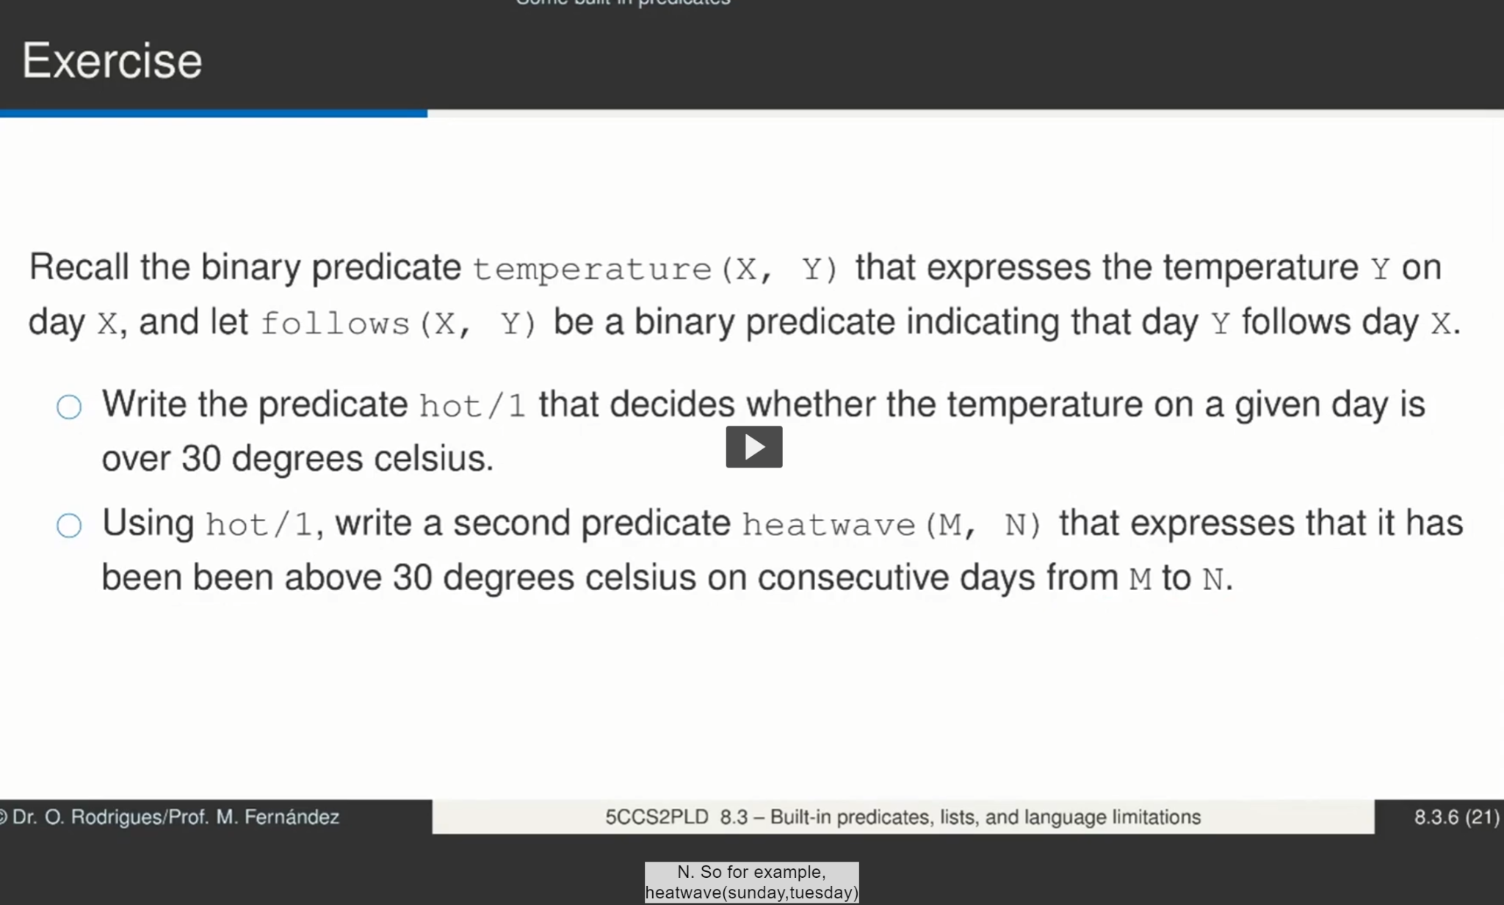

hot/1的意思是创造一个名为hot的function，1代表只接受一个argument

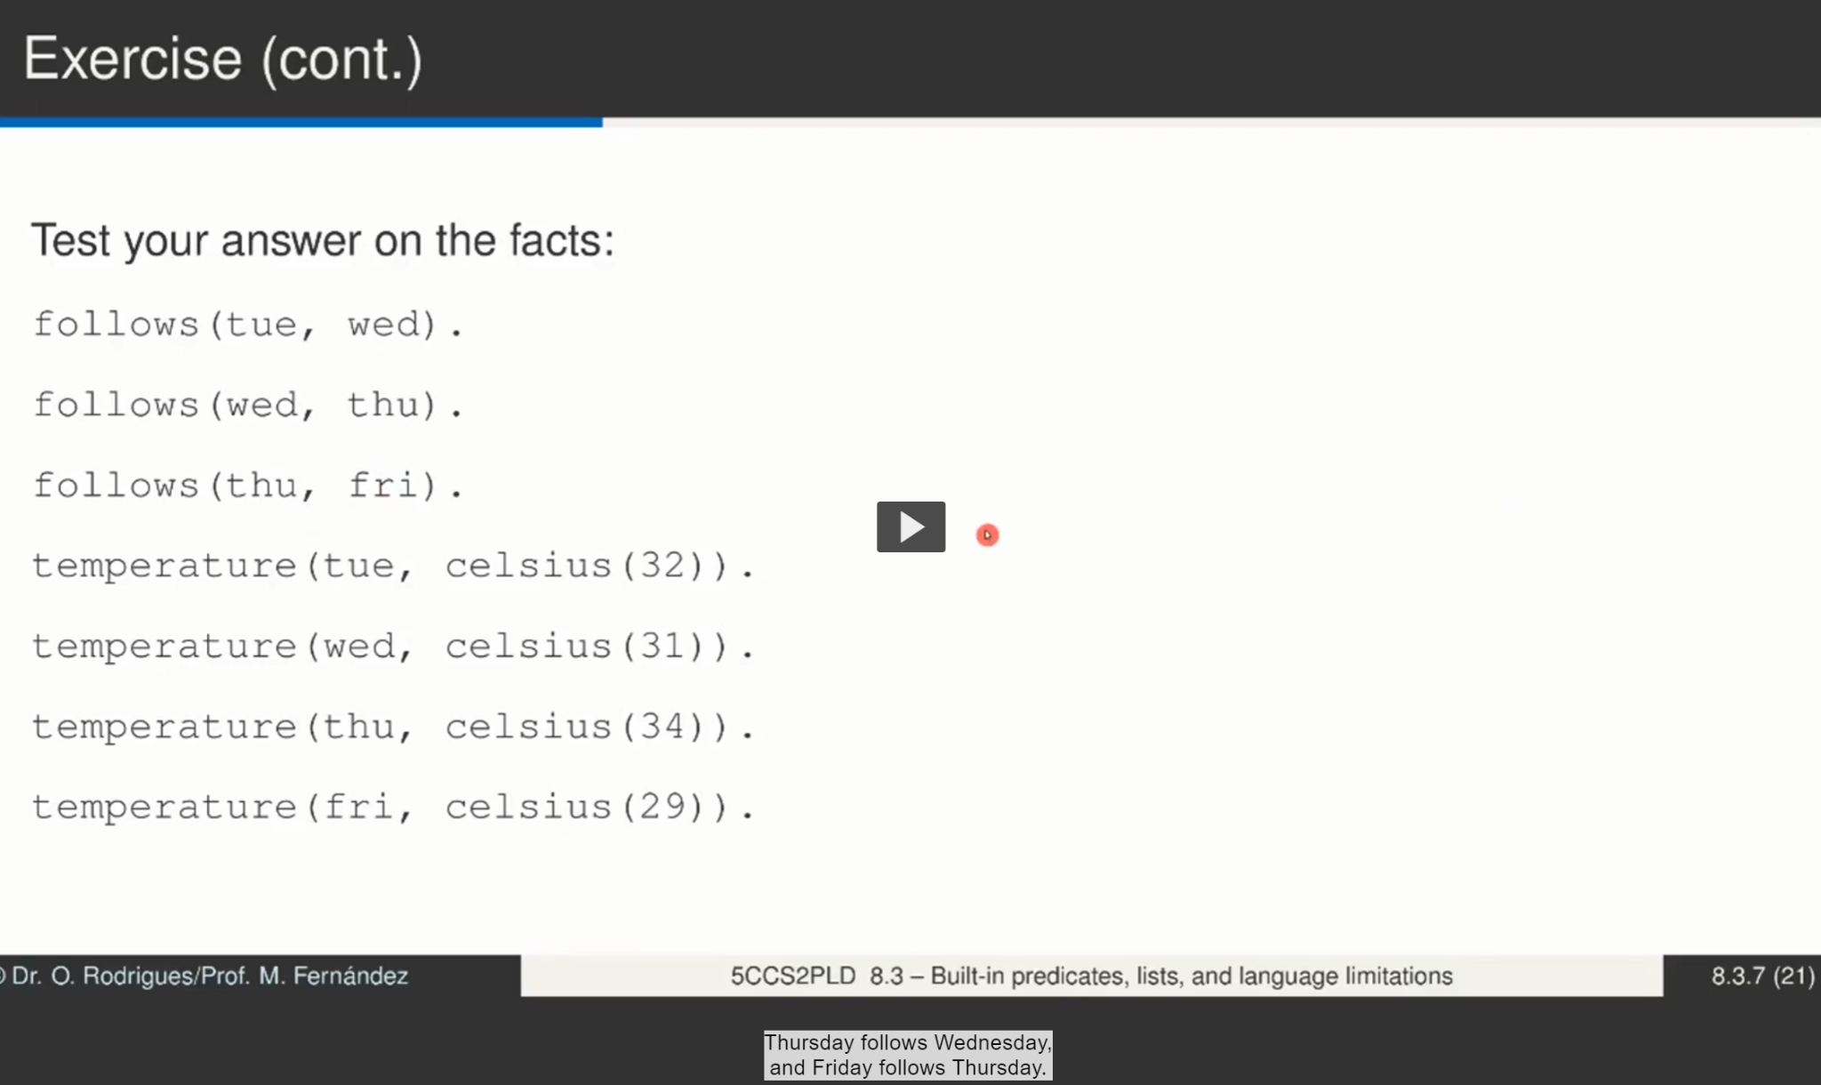

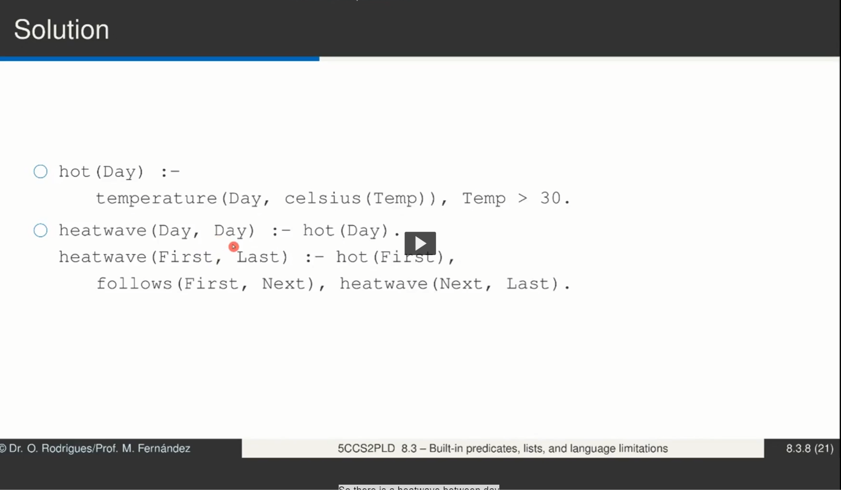

Week 10

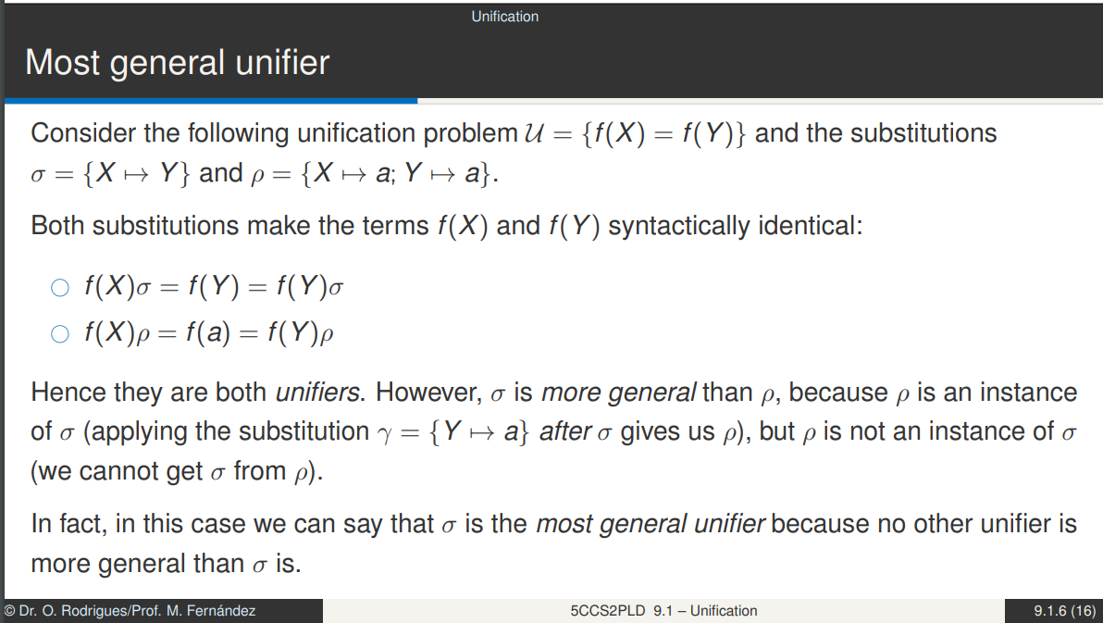

f(X) {X -> Y} = f(Y)因为X被Y replace了，但是f(Y) {X->Y}不会有任何变化，因为f(Y)里面的是Y不是X，因此 f(X)σ = f(Y) = f(Y)σ when σ = {X -> Y}

但是ρ会对X 和 Y都有影响，因为两个都会被替换成a

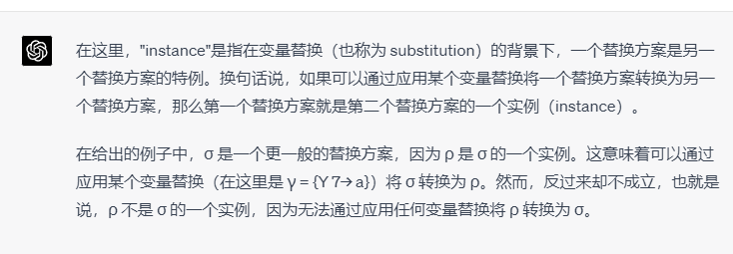

因为我们可以通过{Y -> a}把Y替换成a，但是我们不可能把a反过来替换成Y，所以在这个情况下σ是most general unifier

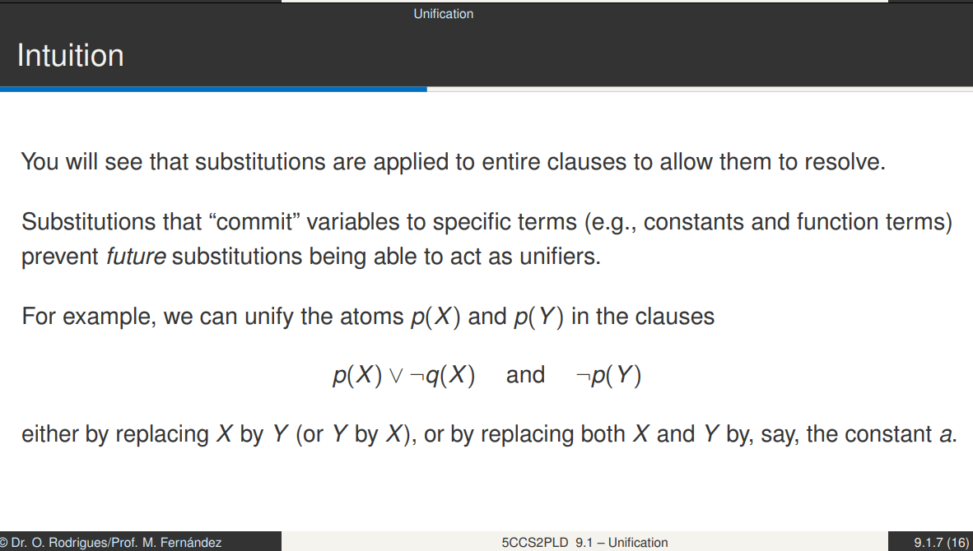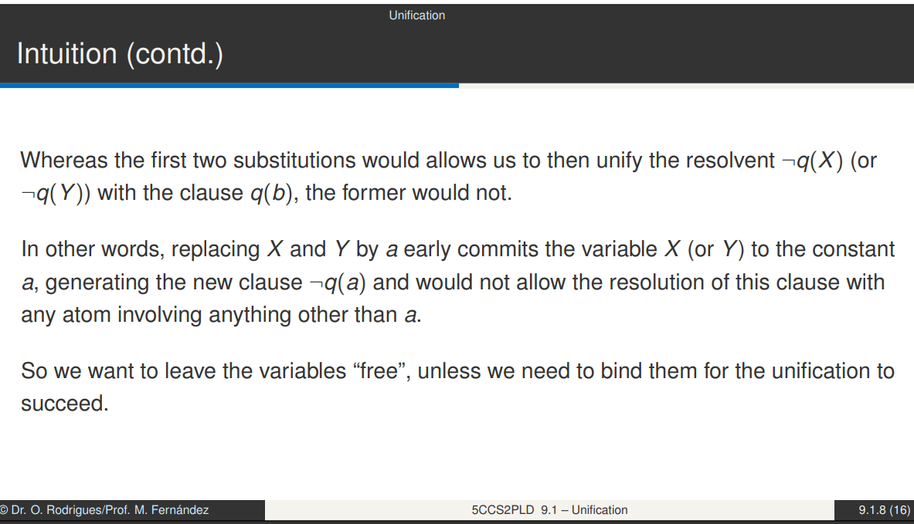

我们确实可以把X和Y替换成a来解决问题，但是一旦我们这么做了，这个替换就无法逆转，因此假如出现问题像是q(b)，我们就没办法解决了，因为我们已经把X和Y替换成了a，所以如果可以尽可能不要替换成a之类的constant。

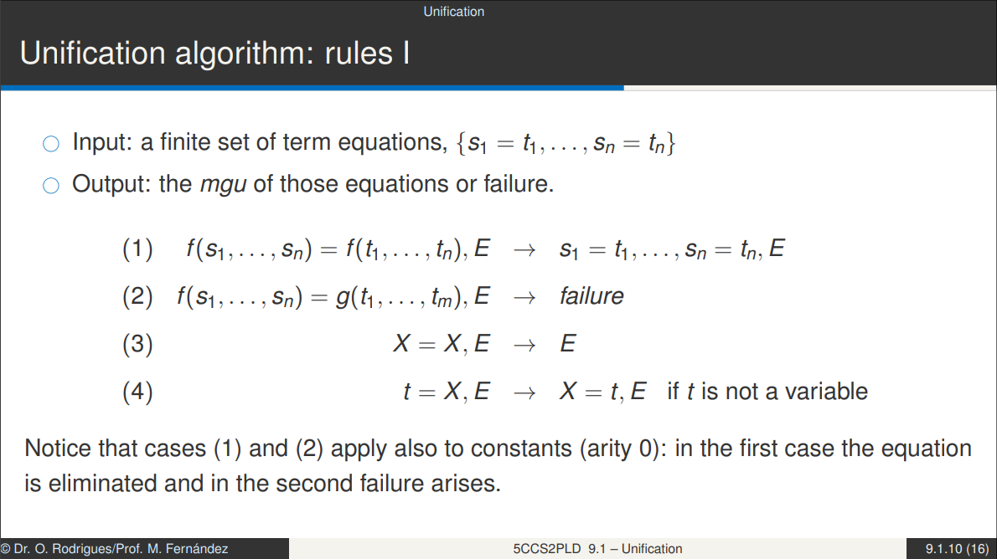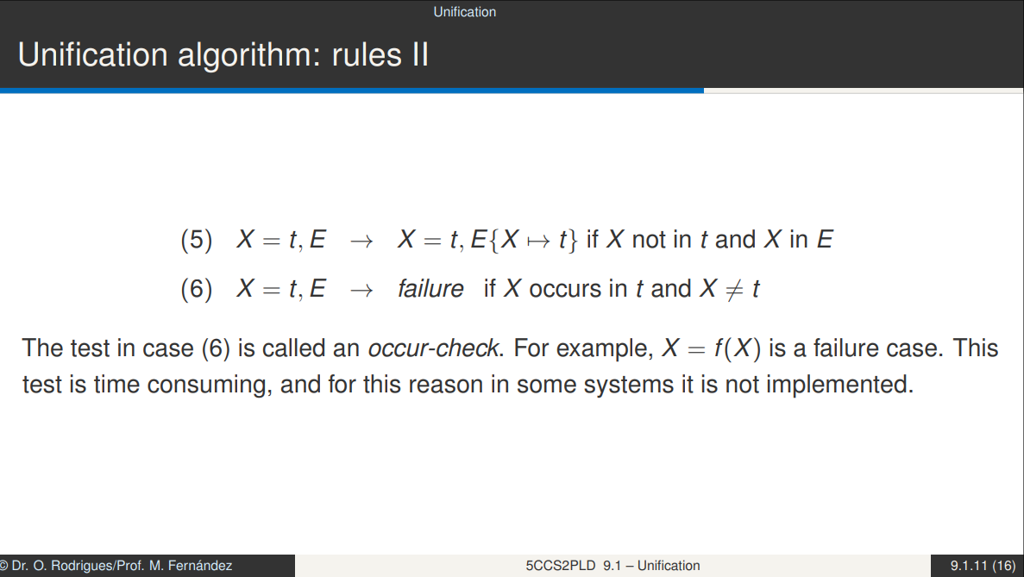

这里的 E 代表其他的equations，比如X = g(a), b = b, X = g(Z), f(a, Y) = f(Z, Y). 在rule 5的情况下 X = t就是 X = g(a)， E 则是 X = g(Z), f(a, Y) = f(Z, Y).同时因为rule 5 所以下一步是替换 X= g(Z) 中的 X 为g(a)

（1）的意思是two function will unify if the y have the **same function symbol** that applied to **same number of argument**s and each pair of arguments unify. 比如1中，funtion symbol都是 f(x) 且argument数量相同都是n，所以他们可以unify。但是2

中function symbol不同，并且argument数量也完全不一样，所以他们不能unify

（6）的情况是如果X在 t 中出现了，且X不等于 t 那就替换失败了，比如X = f(X) 这假设 f(X) = t，也就是说X经过了一系列计算得到 t，那么X本身就不可能是 t，这个时候你把X替换成 f(X)相当于把 f(X)变成 f(f(X))，这并不合理。